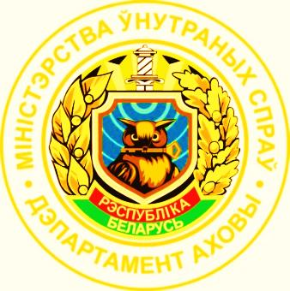
Порядок приема новых работников организаций, осуществляющих лицензируемую охранную деятельность и уведомления специального органа охраны

В Республике Беларусь организационные и правовые основы охранной деятельности, отношения в сфере осуществления охранной деятельности установлены и урегулированы Законом Республики Беларусь от 08.11.2006 № 175-З «Об охранной деятельности».
К охранной деятельности в том числе относится проектирование, монтаж, наладка и техническое обслуживание средств и систем охраны (лицензируемая охранная деятельность).
Одним из требований к организациям, осуществляющим лицензируемую охранную деятельность (лицензиатам), является наличие в штате не менее трех работников, имеющих необходимую в соответствии с законодательством для осуществления лицензируемого вида деятельности квалификацию, для которых эта работа является основной (на каждую заявленную работу и (или) услугу, составляющие лицензируемый вид деятельности, для каждого обособленного подразделения).
В соответствие с абзацем третьим статьи 252 Закона
Республики Беларусь от 14.10.2022 № 213-З «О лицензировании»
(Закон № 213-З) лицензионным требованием является осуществление лицензируемого вида деятельности работниками лицензиата, соответствующими требованиям, указанным в абзаце третьем статьи 251 Закона № 213-З и Законе Республики Беларусь 08.11.2006 № 175-З
«Об охранной деятельности», сдавшими квалификационный экзамен.
Абзацем четвертым статьи 252 Закона № 213-З установлено предоставление в Департамент охраны в месячный срок со дня издания соответствующего приказа сведений о новом работнике, осуществляющем лицензируемый вид деятельности.
В соответствии с пунктом 17 постановления Министерств внутренних дел Республики Беларусь (далее – МВД) от 19.12.2022 № 302 «О вопросах лицензирования» работники лицензиата, вновь принятые на работу, проходят квалификационный экзамен не позднее двух месяцев со дня приема их на работу.
Для прохождения квалификационного экзамена лицензиатом направляется ходатайство о проведении квалификационного экзамена для вновь принятого работника, а также сведения о нем по форме согласно приложению 2 к постановлению МВД от 17.03.2022 № 63
(в ред. постановления МВД от 26.05.2023 № 111).
Несоблюдение указанных требований влечет за собой нарушение условий и правил осуществления охранной деятельности, ответственность за которую предусмотрена статьей 24.37 Кодекса Республики Беларусь об административных правонарушениях.

По всем возникающим вопросам, в части осуществления охранной деятельности, Вы можете обратиться в Смолевичский отдел Департамента охраны, расположенный по адресу: г.Смолевичи, ул.Советская, 128Б или по телефонам:
ПЦН (круглосуточно) (8-01776)28-9-30, 8044-744-70-23 (Велком), 8029-274-92-21 (МТС).
Специалист по лицензированию лицензионно-контрольной группы (9.00-18.00 в будние дни) (8-01776)28-5-02, 8029-862-87-16 (МТС).

